УТВЕРЖДАЮ
Директор МАУ ДО
«Казанская районная ДЮСШ»
________________ А.В. Коротченко
«______»_____________ 2021 г.

П О Л О Ж Е Н И Е
о проведении Чемпионата Казанского района по пляжному волейболу среди смешанных команд

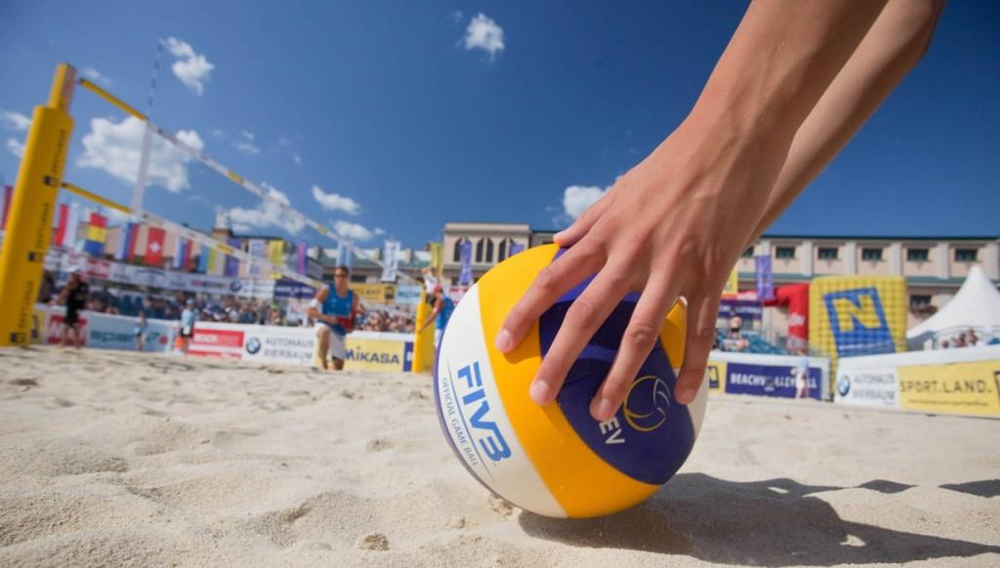

КАЗАНСКИЙ РАЙОН

- ОБЩИЕ ПОЛОЖЕНИЯ
  - Соревнования проводится в соответствии с календарным планом официальных физкультурных и спортивных мероприятий Казанского района на 2021 год.
  - Соревнования проводятся согласно действующим правилам по пляжному волейболу с учётом изменений и дополнений на день начала соревнований.

- ЦЕЛИ И ЗАДАЧИ
2.1. Соревнования проводятся с целью развития и популяризации волейбола на территории Казанского района.
2.2. пропаганды здорового образа жизни среди населения;
2.3. внедрение физической культуры и спорта в повседневную жизнь населения;
2.4. укрепление спортивных связей, обмен спортивным опытом и мастерством.

- РУКОВОДСТВО ПРОВЕДЕНИЕМ СОРЕВНОВАНИЙ.
  - Общее руководство осуществляет МАУ ДО «Казанская районная ДЮСШ». Непосредственное проведение осуществляет Главная судейская коллегия (ГСК). Главный судья: Эртман Егор Николаевич 89526743915

- СРОКИ И МЕСТО ПРОВЕДЕНИЯ СОРЕВНОВАНИЙ.
  - Соревнования проводятся с 4 июня 2021 г. (согласно расписанию) Стадион с. Казанское, ул. Больничная, 52. Открытые волейбольные площадки

- ТРЕБОВАНИЯ К УЧАСТНИКАМ СОРЕВНОВАНИЙ
И УСЛОВИЯМ ИХ ДОПУСКА
  - Соревнования проводятся среди смешанных команд Казанского района
  - Состав команды 2 человека: 1 мужчина+1 женщина

- ОБЕСПЕЧЕНИЕ БЕЗОПАСНОСТИ УЧАСТНИКОВ И ЗРИТЕЛЕЙ
6.1 Соревнования проводятся в спортивном сооружении, отвечающем требованиям соответствующих нормативных правовых актов, действующих на территории Тюменской области и направленных на обеспечение общественного порядка и безопасности участников и зрителей.
Участники Соревнования и организаторы используют средства индивидуальной защиты, за исключением периода соревновательной и тренировочной деятельности (для спортсменов и спортивных судей).
Участники Соревнования и организаторы соблюдают требования Регламента COVID-19, а также регламенты (положения, рекомендации) объектов спорта, на которых проводятся соревнования.
Представители команд осуществляют термометрию, следят за отсутствием симптомов ОРВИ, незамедлительно информируют медицинский персонал и Организаторов соревнований при выявлении лиц с температурой и симптомами ОРВИ во время проведения соревнований.

- УСЛОВИЯ ПРОВЕДЕНИЯ СОРЕВНОВАНИЙ И ПОДВЕДЕНИЯ ИТОГОВ
  - Система проведения соревнований определяется на заседании судейской коллегии в зависимости от количества заявившихся и прибывших команд.
  - Жеребьевка команд проводится ГСК совместно с представителями команд 2 июня в 18.00 в спортивном комплексе с.Казанское, ул.Больничная 52
  - За выигрыш 2:0 команда получает 3 очка, за выигрыш 2:1 команда получает 2 очка, за проигрыш 1:2 команда получает 1 очко за поражение 0:2 команда получает 0 очков.
  - В случае равенства очков у двух и более команд места определяются последовательно:
а) по количеству побед во всех встречах.
б) по соотношению партий во всех встречах;
в) по соотношению мячей во встрече между ними.
Если при распределении мест между командами, имеющими равные показатели, по одному из вышеуказанных пунктов определилось место одной или нескольких команд, а другие вновь имеют одинаковые показатели, то места между ними снова определяются последовательно по пунктам «а, б, в».

- НАГРАЖДЕНИЕ

  - Команда, занявшая I место награждается кубком, грамотой I степени, и медалями.
  - Команды, занявшие 2-е 3-е места, награждаются грамотами и медалями соответствующих степеней.
- ПОРЯДОК И СРОКИ ПОДАЧИ ЗАЯВОК
  - Предварительные заявки на участие в соревнованиях направляются на эл. адрес: egor.ertman@mail.ru не позднее, чем за 3 дня до начала соревнований.
  - В главную судейскую коллегию на месте проведения соревнований представляются:
- именной заявочный лист (Приложение1), заверенный врачом и руководителем командирующей организации.

- ФИНАНСОВЫЕ УСЛОВИЯ
  - Расходы, связанные с организацией и проведением соревнований (награждение победителей и призеров соревнований, оплата медицинского персонала и прочее) несет МАУ ДО «Казанская районная ДЮСШ».

Приложение № 1.

ЗАЯВКА

для участия в соревнованиях по пляжному волейболу среди смешанных команд

на команду ________________________________________________________

№  п./п. | Ф.И.О. (полностью) | Дата рождения | Спортивный  разряд | Виза врача
1
2

Гл. тренер - _________________________

К соревнованиям допущено _______ ( _____ )чел.
Врач__________________________
(расшифровка подписи) М.П..

Руководитель организации - _____________________________
(расшифровка подписи) М.П..

